План работы с конструктором

Зачем человеку роботы? (знакомство с робототехникой)

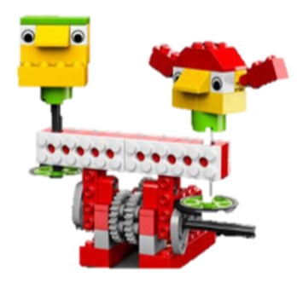

Дети знакомятся с краткой историей робототехники, знаменитыми людьми в этой области, различными видами робо-тотехнической деятельности: конструи-рование, программирование.

Как научить робота двигаться? (основы программирования)

формируются представления детей о взаимосвязи программирования и ме-ханизмов движения: - что происходит после запуска и остановки цикла про-граммы? Как изменить значение вход-ных параметров программы. Какие функции выполняет блоки программы.

Зоопарк

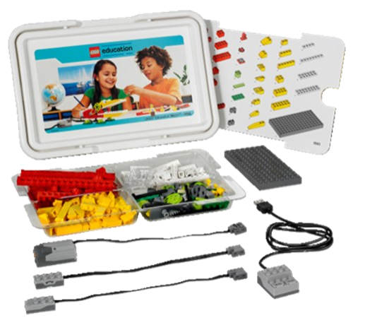

На занятиях «Голодный аллигатор» дети про-граммируют аллигатора, чтобы он закрывал пасть, когда датчик расстояния обнаруживает в ней «пищу». На занятии «Рычащий лев» вос-питанники программируют льва, чтобы он сна-чала садился, затем ложился и рычал, учуяв косточку. На занятии «Порхающая птица» со-здается программа, включающая звук хлопаю-щих крыльев, когда датчик наклона обнаружи-вает, что хвост птицы поднят или опущен. Кро-ме того, программа включает звук птичьего щебета, когда птица наклоняется, и датчик расстояния обнаруживает приближение земли.

Человекоподобные роботы (андроиды)

На занятии «Нападающий» измеряют расстоя-ние, на которое улетает бумажный мячик. На занятии «Вратарь» дети подсчитывают количе-ство голов, промахов и отбитых мячей.

ЭТАПЫ ОБУЧЕНИЯ

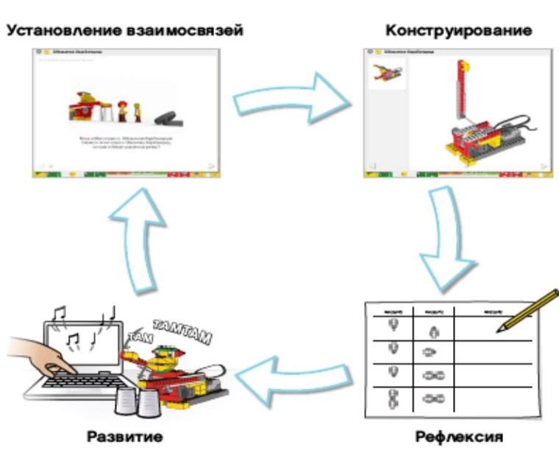

МБОУ СОШ 74

Степанова Галина Никаноровна

Интерактивный конструктор LEGO WeDo

Забавные механизмы

Занятия посвящены изучению принци-па действия рычагов и кулачков, а так-же знакомству с основными видами движения.

|  |  |
| --- | --- |
|  | ИНТЕРАКТИВНЫЙ КОНСТРУКТОР “ LEGO WEDO” ? |

Конструктор LEGO Education WeDo – увлека-тельное и простое в использовании средство, которое позволяет воспитанникам узнавать новое об окружающем их мире, создавая и "оживляя" различные модели и конструкции. WeDo соответствует Федеральному образова-тельному стандарту, а методические материа-лы набора уже "из коробки" готовы к исполь-зованию, развивая навыки XXI века: коммуни-кативные навыки, навыки творческого и кри-тического мышления, навыки командной ра-боты. Откройте своим воспитанникам увлека-тельный мир робототехники WeDo.

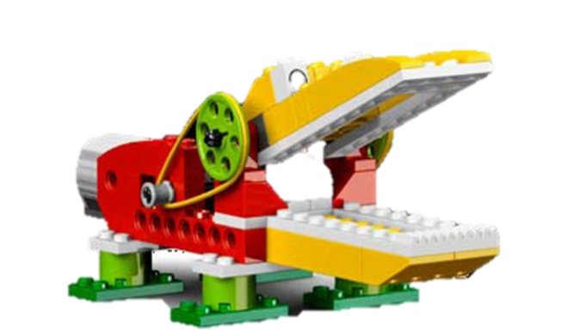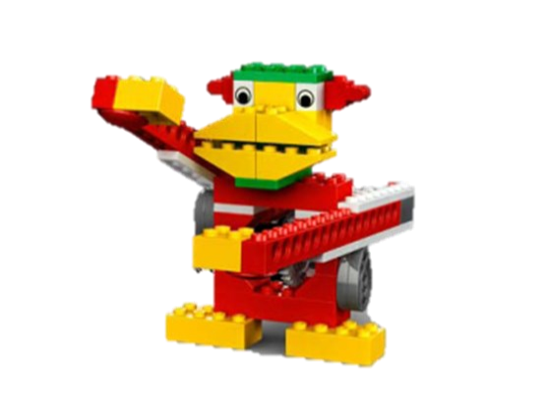

ОБРАЗОВАТЕЛЬНЫЕ ЦЕЛИ

LEGO WeDo предоставляет педагогам средства для достижения целого комплекса образова-тельных целей:

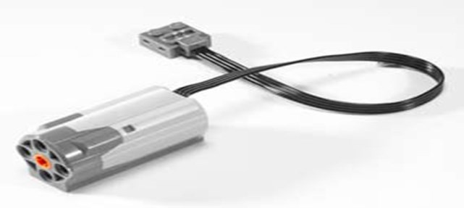

Развитие словарного запаса и навыков обще-ния при объяснении работы модели.

Установление причинно-следственных связей.

Анализ результатов и поиск новых решений.

Коллективная выработка идей, упорство при реализации некоторых из них.

Экспериментальное исследование, оценка (измерение) влияния отдельных факторов.

Проведение систематических наблюдений и измерений.

Использование таблиц для отображения и ана-лиза данных.

Построение трехмерных моделей по двухмер-ным чертежам.

Логическое мышление и программирование заданного поведения модели.

Написание и воспроизведение сценария с использованием модели для наглядности и драматургического эффекта.

В КОНСТРУКТОРЕ: 1) 158 элементов

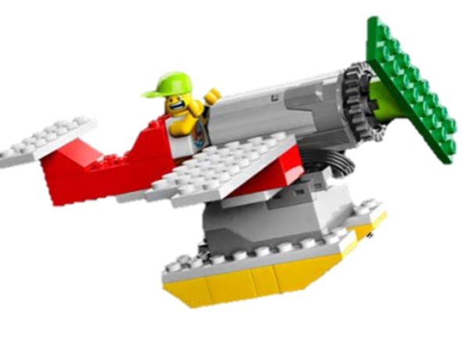

2) Коммутатор LEGO® USB Hub Через коммутатор осуществляется управление датчиками и моторами при помощи программ-ного обеспечения WeDo™. Через два разъѐма коммутатора подаѐтся питание на моторы и проводится обмен данными между датчиками и компьютером.

3) Мотор

Можно запрограммировать направление вра-щения мотора (по часовой стрелке или против) и его мощность. Питание на мотор (5В) подаѐт-ся через USB порт компьютера.

4) Датчик наклона

Сообщает о направлении наклона; различает шесть положений: «Носом вверх», «Носом вниз», «На левый бок», «На правый бок», «Нет наклона» и «Любой наклон».

5) Датчик движения

Обнаруживает объекты на расстоянии до 15 см.